**TUGAS INDIVIDU**

**LAPORAN PRAKTIKUM 6 PEMROGRAMAN WEB**

Disusun untuk memenuhi tugas mata kuliah Pemrograman Web

**Dosen Pengampu:**

**Dr. Eng. Agussalim, M.T.**



# COVER

**Disusun oleh:**

**Muhammad Surya Adhi Setiawan (21082010167)**

**Program Studi Sistem Informasi**

**Fakultas Ilmu Komputer**

**Universitas Pembangunan Nasional “Veteran” Jawa Timur**

**2023**

# Hasil Praktikum

## Variabel

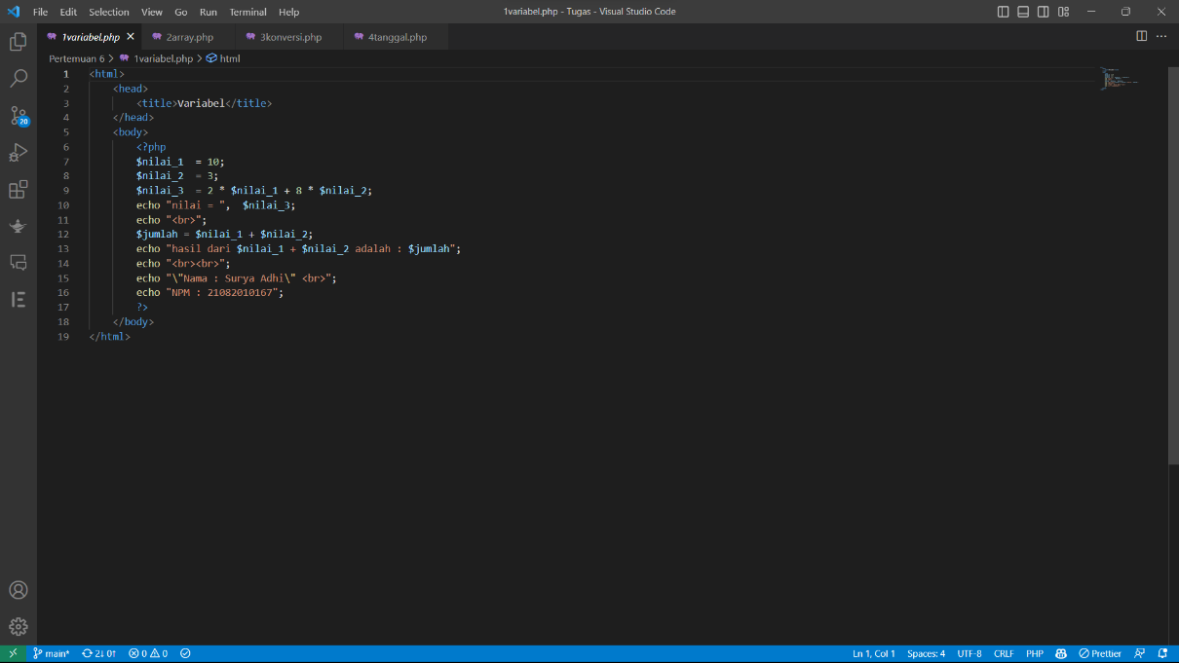

## Array

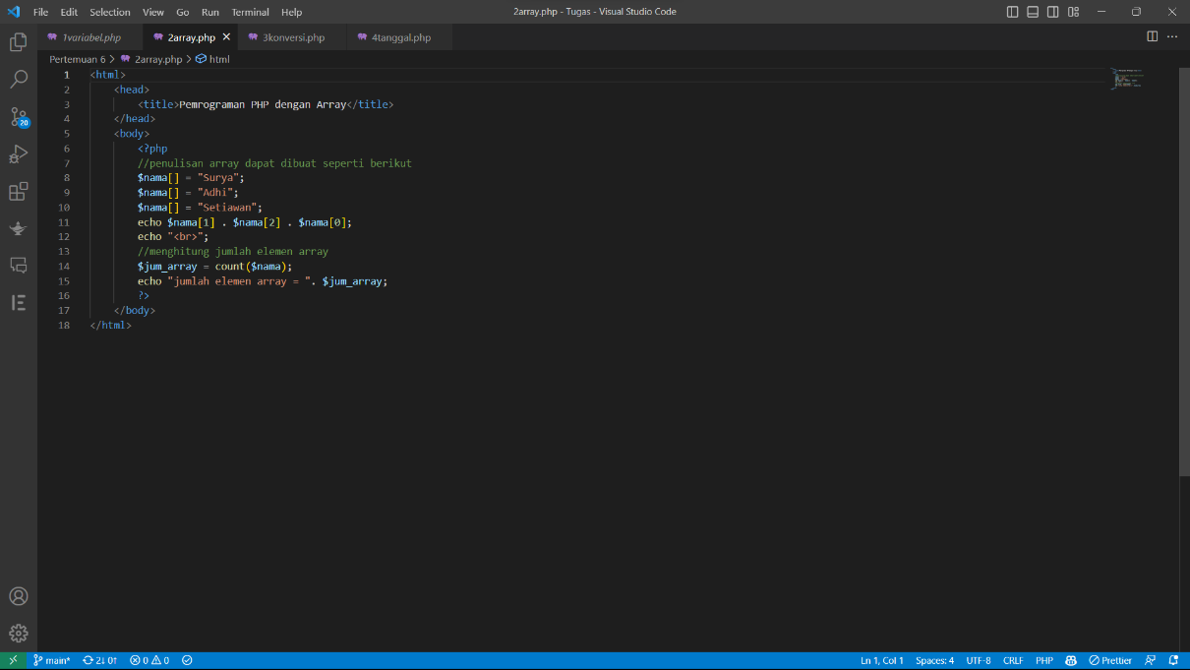

## Konversi

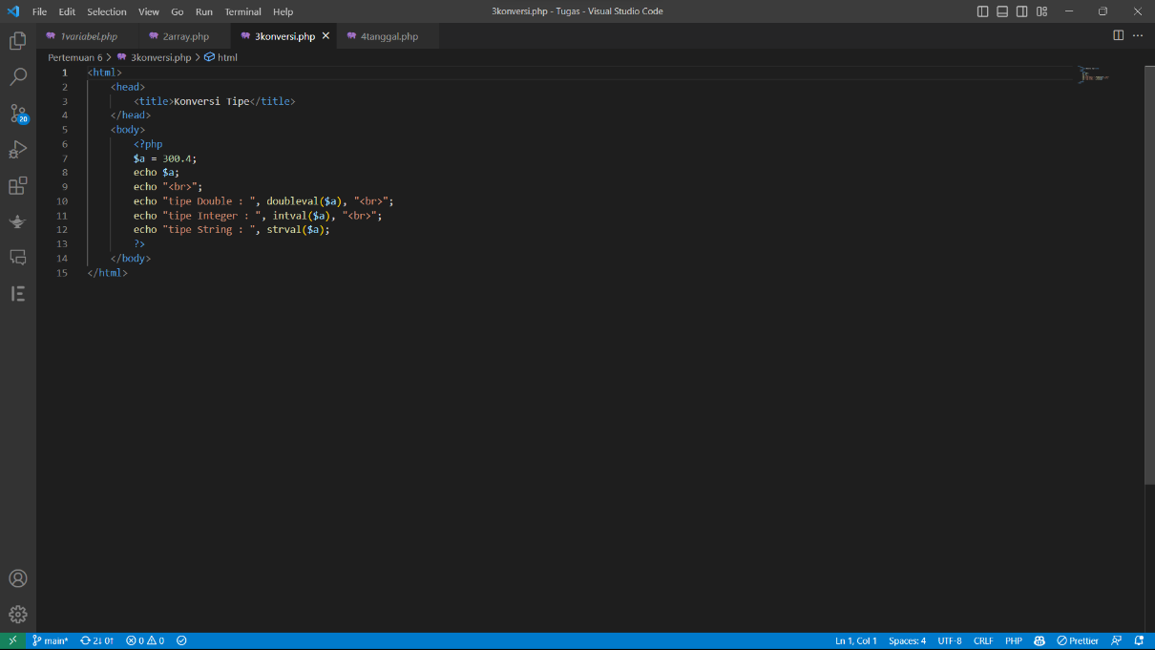

## Tanggal

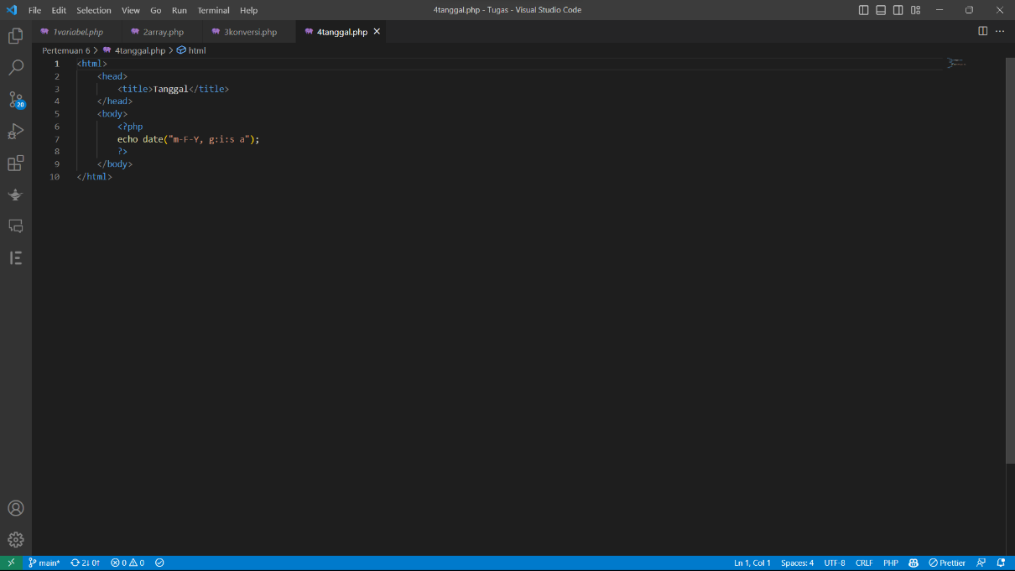

## Form

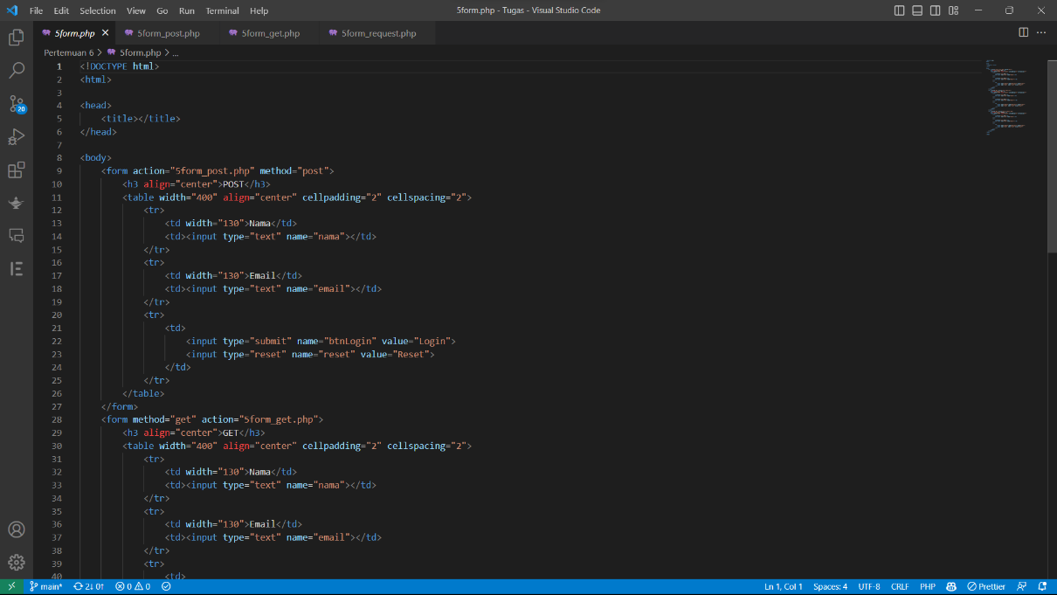

### POST

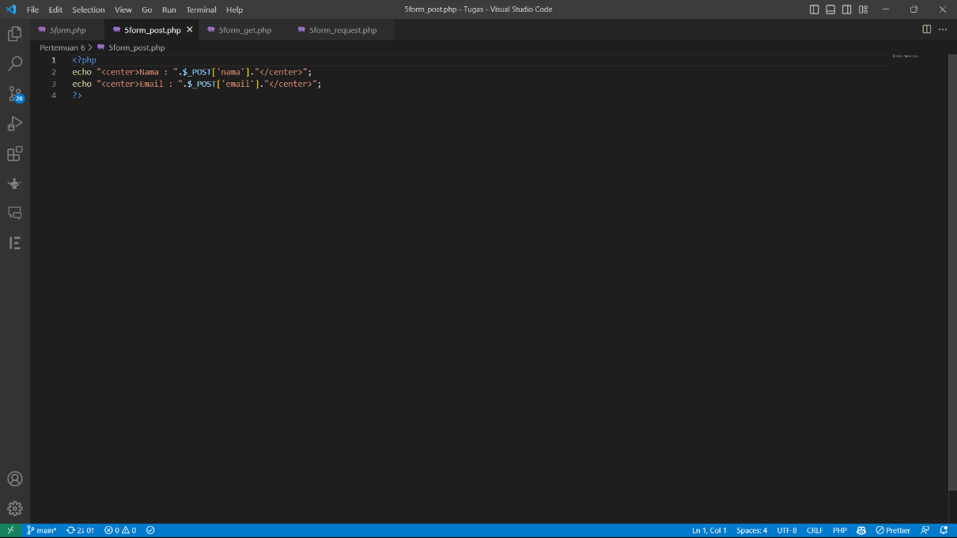

### GET

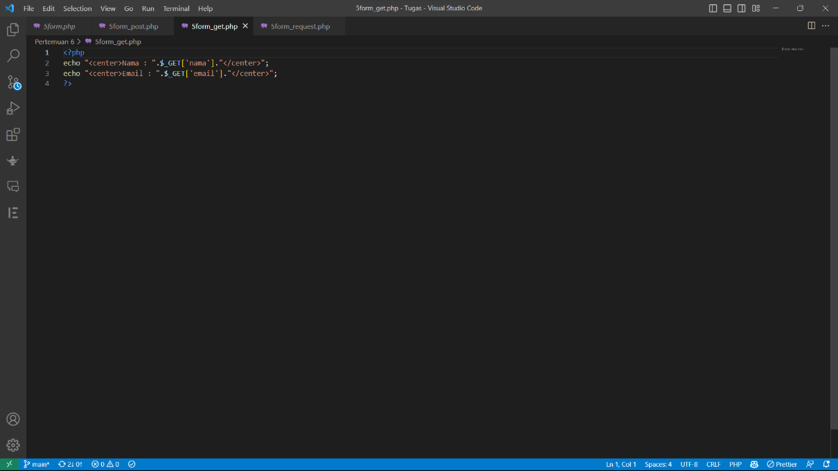

### REQUEST

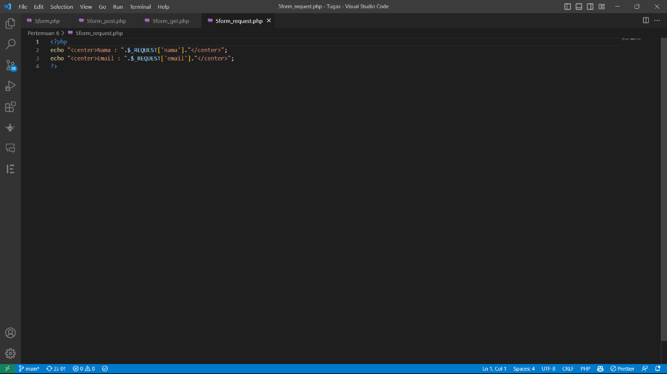

## Include & Require

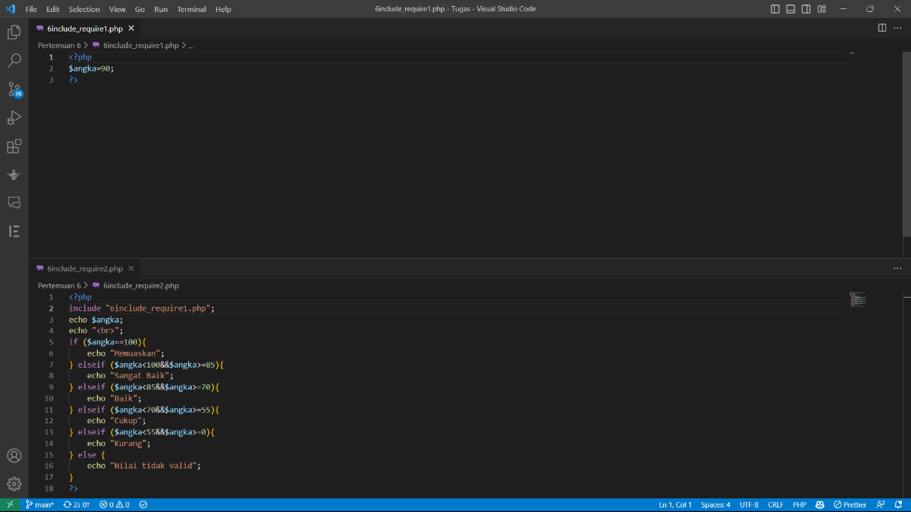

## Cookies

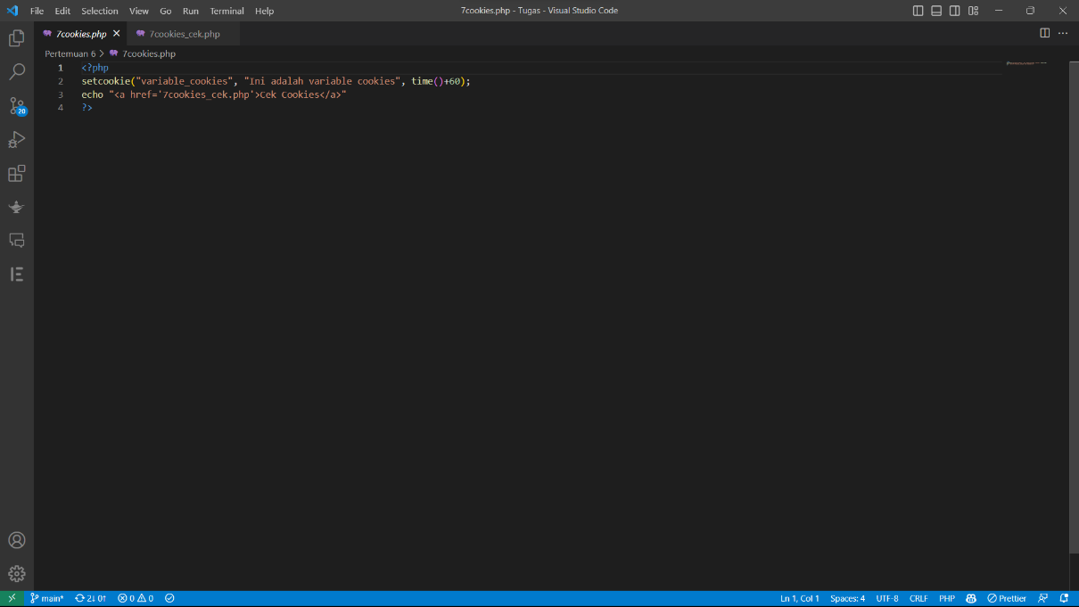

### Cek Cookies

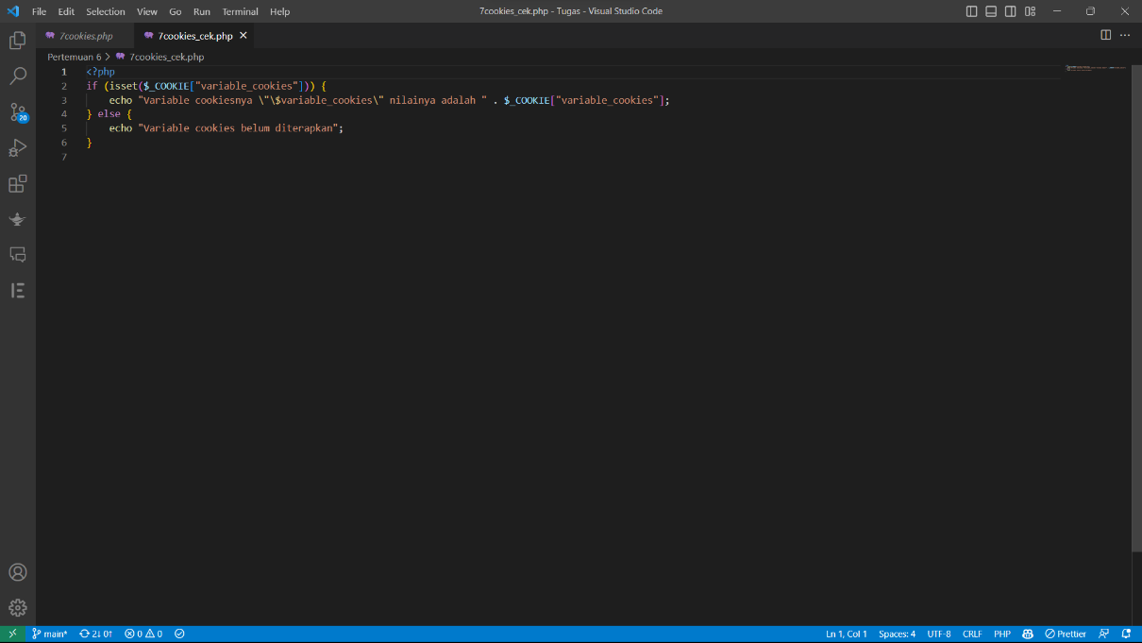

## Redirect

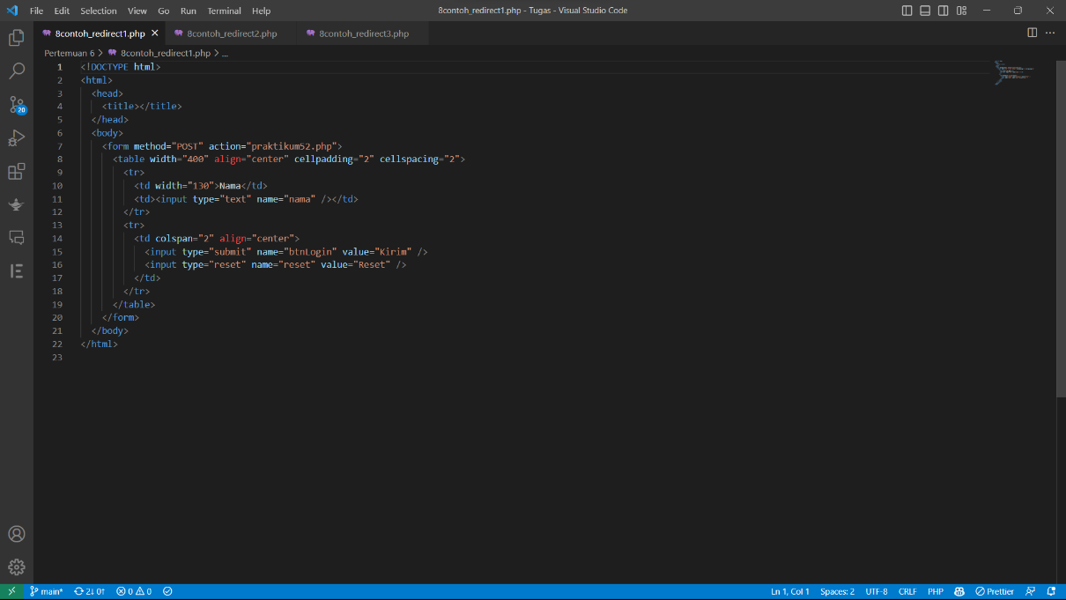

### Hasil Redirect

